Семейная реликвия
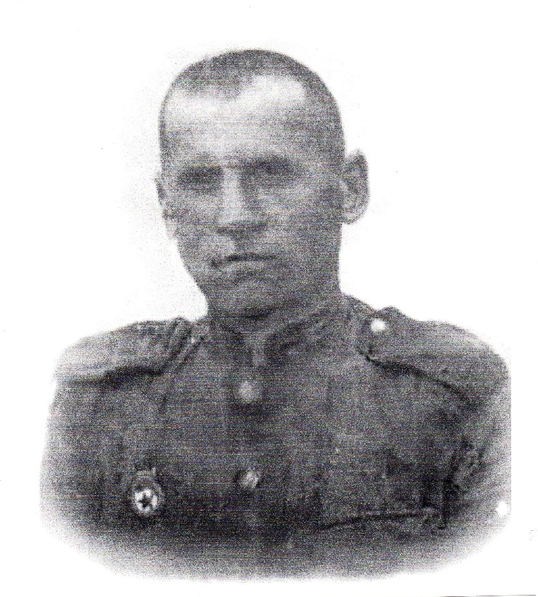
Мой дедушка Коковин Александр Николаевич, родился в 1906 году в деревне Осаново Яхреньского сельсовета Подосиновского района Кировской области. В 1940 году переехал в Мурманскую область город Кировск вместе со своей семьёй женой Анной Федоровной и сыновьями Володей и Славой. Александр Николаевич был грамотным человеком, в Кировске он работал директором продовольственного магазина, а в сентябре 1941 года он ушёл добровольцем на фронт. С первых дней войны служил в 24 стрелковом полку 3 автобатальона, 7 роты. Снабжал фронт снарядами, продуктами и одеждой. В декабре 1943 года получил звание сержанта и назначен командиром автобатальона, вступил в ряды членов коммунистической партии о чём гордо говорил в письмах своим близким.
Читаю письма деда и вижу, как он скучал и беспокоился о своей семье. В каждом письме он пишет, что вернётся домой, обнимет своих сыновей и жену Нюру. Думал о том живы ли они, когда узнавал, что Кировск бомбили. Пишет о тяжёлой жизни в землянках, о будущих наступлениях, о том, что солдаты сражаются за каждый кусок родной земли. Почти каждое письмо его заканчивается фразой: «...Передавай привет всем вашим и нашим, живи не тоскуй, не горюй, не падай духом, мы победим врага и вернёмся домой. Ваш папа Шура.»
Дедушка погиб 14 сентября 1944 года, не дожив до Победы всего 8 месяцев. Он погиб под Мурманском и захоронен в братской могиле в Долине Славы. Его имя увековечено на городской стеле нашего города. Каждый год в праздник Великой Победы мы с гордостью вспоминаем его и всех, кто сражался за нашу Родину против фашизма и дал нам возможность жить в свободной стране.
В нашей семье мы бережно храним память о наших родных и близких. Перечитываем письма и рассказываем детям как сражались наши родные, ведь наша задача донести до подрастающего поколения неискажающие факты нашей истории, воспитывать чувство патриотизма, ведь патриотизм –это любовь к Родине, своему Отечеству, стремление служить его интересам и быть готовым к его защите вплоть до самопожертвования.

Ольга Шутилова

Письмо с фронта
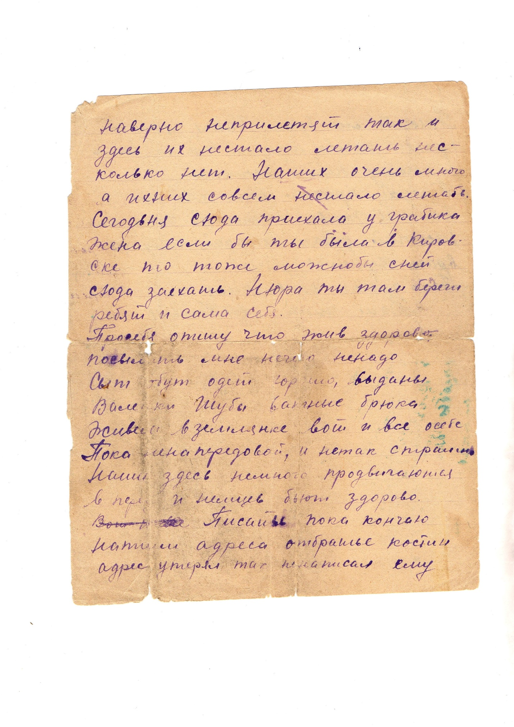

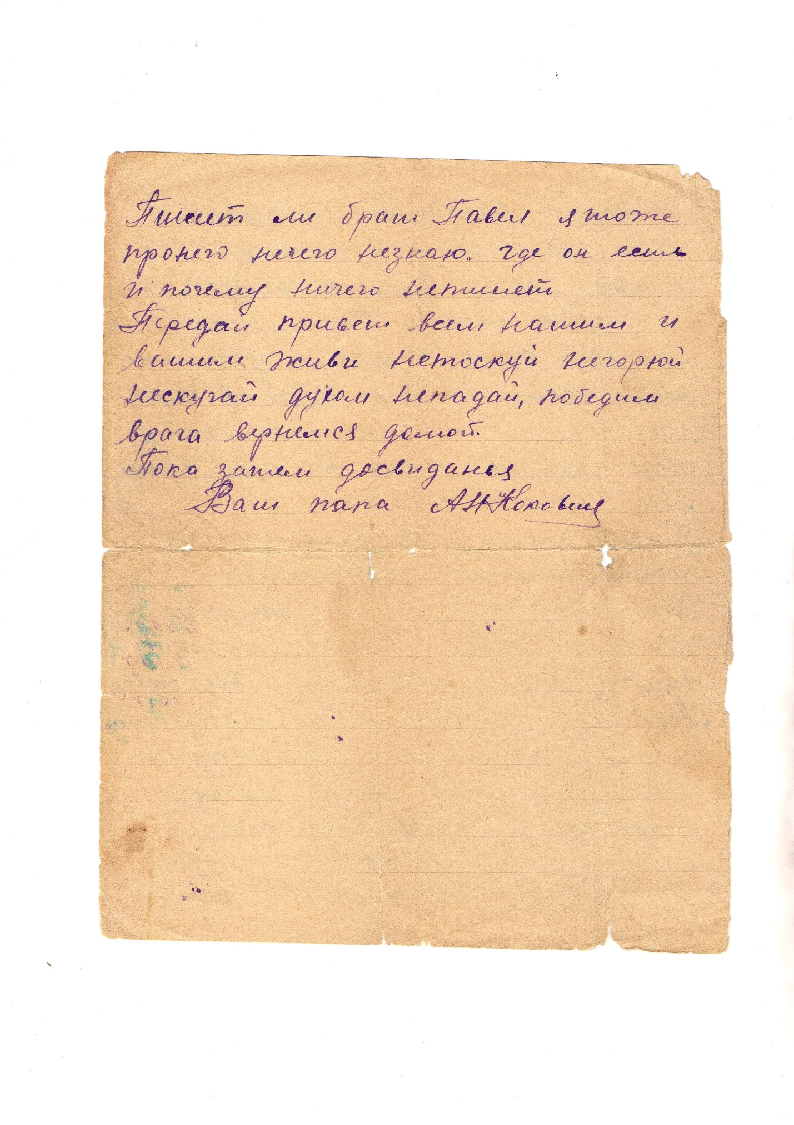

Похоронка

